三．立体几何复习讲义
问题1【平行垂直的证明】
1．如图，在直三棱柱ABCA₁B₁C₁中，M，N分别为线段A₁B，AC₁的中点．
(1) 求证：MN∥平面BB₁C₁C；
(2) 若D在边BC上，AD⊥DC₁，求证：MN⊥AD.
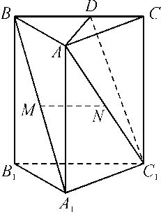

2．如图，在四棱锥P − ABCD中，四边形ABCD是矩形，平面PCD⊥平面ABCD，M为PC中点．求证：（1）PA∥平面MDB；（2）PD⊥BC．

3．如图，在四棱锥PABCD−中，底面ABCD是菱形，且PB=PD．（1）求证：BD⊥PC；（2）若平面PBC与平面PAD的交线为l，求证：BC//l．
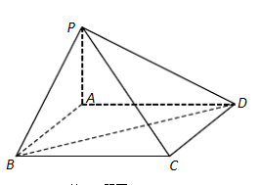

4．如图，在三棱柱ABCA₁B₁C₁中，所有棱长都相等，且∠ABB₁＝60°，D为AC的中点，求证：(1) B₁C∥平面A₁BD；
(2) AB⊥B₁C.
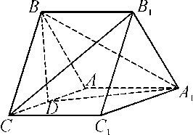

问题2【面积计算】【体积计算】
1.已知正六棱柱的侧面积为72cm²，高为6 cm，那么它的体积为_________cm²

2.已知一个圆锥的底面圆的半径为1,体积为,则该圆锥的侧面积为__________.

3．已知圆柱的底面半径为1，母线长与底面的直径相等，则该圆柱的表面积为___________．

4．如图，在正三棱柱中，若各条棱长均为2，且M为的中点，则三棱锥的体积是___________．

5．.直三棱柱ABC－A₁B₁C₁的各条棱长均为2，E为棱CC₁的中点，则三棱锥A₁－B₁C₁E的体积为▲

6．正三棱柱ABC—A₁B₁C₁中，AB＝4，AA₁＝6．若E，F分别是棱BB₁，CC₁上的点，则三棱锥A—A₁EF的体积是▲．

7．已知正四棱锥底面边长为，体积为32，则此四棱锥的侧棱长为 ▲ ．

8．平面截半径为2的球所得的截面圆的面积为，则球心到平面的距离为___________．

9．一个四面体的所有棱长都为$\sqrt{2}$，四个顶点在同一球面上，则球的表面积为_____________

